Hiszpańskie vs Polskie dania​
Spanish vs Polish dishes​

Authors:
Primary School JP II in Mistów
Colegio de Educación Infantil y Primaria Victoria Diez

Churros​
Składniki​:
1 szklanka (250 ml) wody​
100 g masła​
1 łyżka cukru wanilinowego​
2 łyżki cukru​
szczypta soli​
1 szklanka mąki pszennej​
3 jajka​
1 litr oleju roślinnego​
cukier puder z cynamonem​
Sos czekoladowy:​
200 ml śmietanki 30% lub 18%
100 g czekolady deserowej​
Przygotowanie:
Wodę zagotować z masłem, cukrem wanilinowym, cukrem i solą.​ Dodać mąkę i mieszać (ucierać) drewnianą łyżką przez ok. 2 minuty, aż powstanie gładka, sprężysta i odchodząca od brzegów garnka masa.​ Odstawić z ognia i postawić garnek na desce. Przestudzić (ok. 30 minut).​Wbić jedno jajko i mieszać drewnianą łyżką do połączenia się składników w jednolite ciasto. Powtórzyć z dwoma kolejnymi jajkami, za każdym razem mieszając do połączenia składników.​ Przełożyć je do rękawa cukierniczego. Rozgrzać tłuszcz w garnku (180 stopni C). Wyciskać ok. 8 - 10 cm kawałki ciasta bezpośrednio do tłuszczu. Końce odcinać nożyczkami lub nożem.​ Smażyć partiami po parę sztuk, po około 2 minuty z każdej strony na złoty kolor, wyławiać łyżką cedzakową i odkładać na talerz wyłożony ręcznikami papierowymi. Po przestudzeniu posypać cukrem pudrem z cynamonem.​
Sos czekoladowy:
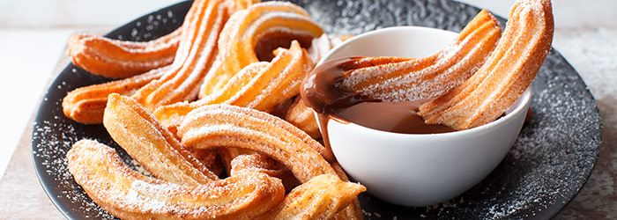
śmietankę zagotować, odstawić z ognia, dodać połamaną na kosteczki czekoladę, mieszać do rozpuszczenia i otrzymania gładkiego sosu.​

Ingredients:​
1 cup (250 ml) of water​
100 g of butter​
1 tablespoon of vanilla sugar​
2 tablespoons of sugar​
a pinch of salt​
1 cup of wheat flour​
3 eggs​
1 liter of vegetable oil​
powdered sugar with cinnamon​
Chocolate sauce:
200 ml of 30% or 18% cream​
100 g of plain chocolate
Preparation:
Boil water with butter, vanilla sugar, sugar and salt.​Add the flour and mix (grind) with a wooden spoon for about 2 minutes, until a smooth, springy mass is formed that peels off the sides of the pot. ​Remove from heat and put the pot on a board. Cool down (approx. 30 minutes). ​Crack one egg and stir with a wooden spoon until the ingredients combine into a uniform dough. Repeat with two more eggs, mixing each time until the ingredients are combined.​ Put them into the pastry bag. Heat the fat in a pot (180 degrees C). Squeeze approx. 8 - 10 cm pieces of dough directly into the fat. Cut the ends with scissors or a knife.​ Fry in batches of a few, about 2 minutes on each side until golden brown, fry it with a slotted spoon and put it on a plate lined with paper towels. After cooling down, sprinkle with powdered sugar with cinnamon.​
Chocolate sauce:
boil the cream, set aside from the heat, add the chocolate broken into cubes, stir until dissolved and smooth sauce is obtained.​

Rosół / Chicken soup​
Składniki:​
1 kurczak ​
3 litry wody​
2 marchewki​
2 pietruszki​
ok. ¼ korzenia selera​
1 cebula​
kawałek pora​
2 liście laurowe​
4 ziarna ziela angielskiego​
ok. 10 ziarenek pieprzu czarnego​
1/2 łyżki soli​
gałązka świeżego lubczyku ​
Dodatkowo:​
makaron (ok. 50 g na osobę)​

Przygotowanie:
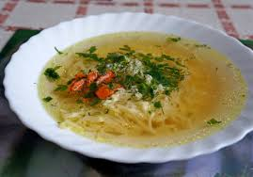
Kurczaka pokroić na części. Oczyścić, odciąć nadmiar tłuszczu i kuper. Opłukać, przełożyć do garnka i zalać 3 litrami zimnej wody. Doprowadzić do zagotowania. W międzyczasie przygotować warzywa: Marchewki, pietruszki, seler, por, gałązki natki pietruszki i lubczyku umyć. Marchewki, pietruszki i seler obrać i pokroić na duże kawałki. Cebulę obrać. Łupiny z cebuli opłukać. (Dodadzą zupie koloru). Cebulę opalić (np. nabić na widelec i opalić nad palnikiem gazowym, albo używając palnika do Crème brûlée, albo wstawiając cebulę do piekarnika przy ustawionej funkcji grilla albo tak jak ja: przeciąć cebulę na pół i opiec na suchej patelni, układając ją przecięciem do dołu). Po zagotowaniu powstanie szumowina (biało- szara piana), którą należy zebrać łyżką cedzakową, sitkiem lub zwykłą łyżką. Do garnka włożyć marchewki, pietruszki, seler, por, opaloną cebulę z łupinami, liście laurowe, ziela angielskie, ziarenka pieprzu. Zmniejszyć temperaturę palnika na niską (tak, aby woda tylko lekko "mrugała") i gotować bez przykrycia 1 godzinę. Po godzinie gotowania, dodać sól, natkę pietruszki i lubczyk. Gotować dalej 30 minut. Sprawdzić smak rosołu. Według uznania doprawić solą i pieprzem do smaku. Z rosołu wyciągnąć marchewkę. Pokroić na plasterki lub w kostkę. Rosół podawać z ugotowanym makaronem, pokrojoną marchewką i kawałkami mięsa z kurczaka.

Ingredients​:
1 chicken​
3l of water​
2 carrots​
2 parsleys​
¼ celery root​
1 onion​
A piece of leek​
2 bay leaves​
4 allspice grains​
10 black peppercorns​
½ spoon of salt​
a sprig of fresh lovage​
Additionally:​
Pasta
Preparation:
Cut the chicken into pieces. Clean, cut off excess fat and rump. Rinse, put into a pot and pour 3 liters of cold water. Bring to a boil. In the meantime, prepare the vegetables: Wash the carrots, parsley, celery, leek, sprigs of parsley and lovage. Peel the carrots, parsley and celery and cut into large pieces. Peel the onion. Rinse the onion husks. (They will add color to the soup.) Burn the onion (e.g. stick it on a fork and burn it over a gas burner, either using a Crème brûlée burner, or by putting the onion in the oven with the grill function set or like me: cut the onion in half and roast it in a dry frying pan, placing it with the cut side down. ). After boiling, scum (white and gray foam) will form, which should be collected with a slotted spoon, strainer or a simple spoon. Put the carrots, parsley, celery, leek, roasted onion with shells, bay leaves, allspice and peppercorns into the pot. Reduce the temperature of the burner to low (so that the water only "blinks" slightly) and cook uncovered for 1 hour. After one hour of cooking, add salt, parsley and lovage. Cook for a further 30 minutes. Check the taste of the broth. If desired, season with salt and pepper to taste. Take the carrot out of the broth. Cut into slices or into cubes. Serve the broth with cooked noodles, chopped carrots, pieces of chicken meat.

Kiełbasa chorizo/Sausage chorizo
Składniki:
kiełbasa chorizo ok 300g ​
1 szt żółtej papryczki peperoni ​
1 cebula ​
250 g ryżu thaibonne ​
oliwa z oliwek ​
pół czerwonej papryki

Przygotowanie:
Ryż ugotuj w osolonej wodzie z dodatkiem. ​
Kiełbasę pokrój w grubsze plastry.cebulę w krążki. ​
Papryczkę oczyść z pestek, ( jeśli ktoś lubi bardzo ostre dania, można pestki zostawić). Następnie drobno je pokrój. Czerwoną paprykę po usunięciu pestek pokrój w paski. Wszystkie składniki podsmaż na oliwie z oliwek. Podlej odrobiną wody ( tak aby zrobiło się troszkę sosu) i duś około 10 minut. ​
Podaj bardzo gorące.

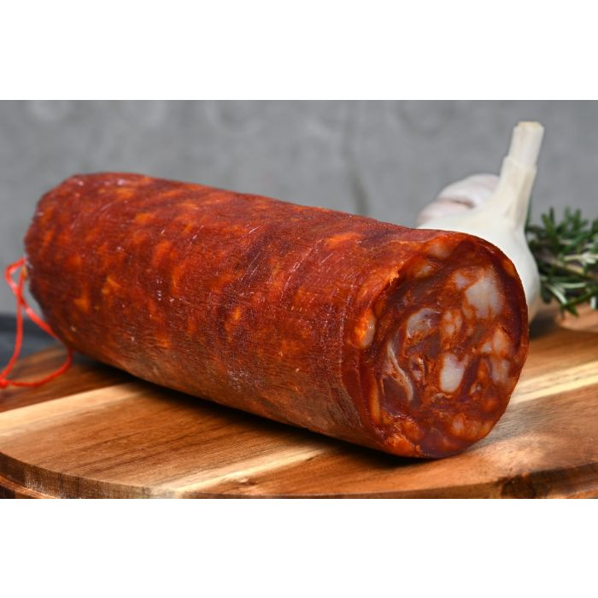

Ingredients: ​
chorizo sausage about 300g ​
1 pc of yellow pepperoni ​
1 onion ​
250 g thaibonne rice ​
olive oil ​
half a red pepper

Preparation :
Boil the rice in salted water with the addition. ​
Cut the sausage into thicker slices. onion rings. ​
Clean the peppers of seeds (if you like very spicy dishes, you can leave the seeds). Then cut them finely. After removing the seeds, cut the red pepper into strips. ​
Fry all the ingredients in olive oil. Put a little water (so that it becomes a little sauce) and stew for about 10 minutes. ​Serve it very hot .

Bigos​
Składniki:
500 g mięsa wieprzowego (np. karkówki) ​
200 g kiełbasy ​
1 cebula ​
2 łyżki oleju roślinnego ​
3 szklanki bulionu lub wody ​
30 g suszonych borowików ​
2 łyżki powideł śliwkowych lub kilka suszonych śliwek ​
1 jabłko (np. reneta lub antonówka) - opcjonalnie ​
1 kg kiszonej kapusty ​
1 łyżka koncentratu pomidorowego ​
1 łyżka mąki ​
1 łyżka masła ​

Przyprawy:
1 listek laurowy
2 ziela angielskie
1 łyżeczka kminku
1 łyżka majeranku​

Przygotowanie:
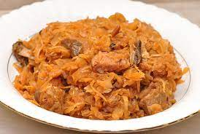
Mięso pokroić w kostkę. Cebulę pokroić w kosteczkę i zeszklić na oleju w dużym garnku. Dodać mięso i dokładnie je obsmażyć. ​ Wlać 2 szklanki gorącego bulionu lub wody z solą i pieprzem, zagotować. Następnie dodać połamane suszone grzyby, przykryć, zmniejszyć ogień i gotować przez ok. 45 minut. ​ Dodać listek laurowy, ziela angielskie, kminek, majeranek, powidła śliwkowe lub posiekane śliwki, obrane i pokrojone w kosteczkę obrane jabłko i wymieszać. ​ Dodać odciśniętą kiszoną kapustę oraz wlać szklankę wody, wymieszać. Przykryć i gotować przez ok. 15 minut. ​Kiełbasę obrać ze skóry, pokroić w kostkę i podsmażyć na patelni. Dodać do kapusty i gotować przez ok. 30 minut. Pod koniec dodać koncentrat pomidorowy. ​Mąkę podsmażyć na suchej patelni, gdy zacznie brązowieć dodać łyżkę masła i mieszać aż masło się rozpuści. ​Trzymając patelnię na ogniu dodać stopniowo kilka łyżek kapusty cały czas mieszając. Przełożyć zawartość patelni z powrotem do garnka, wymieszać i zagotować.

Ingredients:
500 g of pork (e.g. pork neck) ​
200 g of sausage ​
1 onion ​
2 tablespoons of vegetable oil ​
3 cups of broth or water ​
30 g of dried porcini mushrooms ​
2 tablespoons of plum jam or a few prunes ​
1 apple (e.g. rennet or antonówka) - optional ​
1 kg of sauerkraut ​
1 tablespoon of tomato paste ​
1 tablespoon of flour ​
1 tablespoon of butter ​

Spices: ​
1 bay leaf,
2 allspice,
1 teaspoon cumin,
1 tablespoon marjoram

Preparation:
Dice the meat. Dice the onion and sauté in oil in a large pot. Add the meat and sear it thoroughly. Pour in 2 cups of hot broth or water with salt and pepper, bring to a boil. Then add the broken dried mushrooms, cover, reduce the heat and cook for about 45 minutes. ​Add bay leaf, allspice, cumin, marjoram, plum jam or chopped plums, peeled and diced peeled apple and mix. ​Add squeezed sauerkraut and pour a glass of water, mix. Cover and cook for approx. 15 minutes. Peel the sausage, dice it and fry it in a pan. Add to the cabbage and cook for about 30 minutes. At the end, add the tomato paste. Fry the flour in a dry frying pan, when it starts to brown, add a tablespoon of butter and stir until the butter is melted. ​Keeping the pan on the fire, gradually add a few tablespoons of cabbage, stirring constantly. Put the contents of the pan back into the pot, mix and bring to a boil.

Gazpacho

Składniki: ​
4 ząbki czosnku ​
5 łyżek oliwy ​
1 łyżeczka drobnej soli ​
500 g pomidorów (4 pomidory) ​
1 ogórek ​
1 papryka ​
1 cebula ​
4 kromki białego chleba bezglutenowego lub pszennego ​
500 ml przegotowanej zimnej wody ​
2 łyżki octu sherry lub octu jabłkowego ewentualnie winnego ​
chleb lub bułka do podania

Przygotowanie:
Czosnek obieram, rozcieram z solą. Mieszam dokładnie z porwanymi na drobne kawałki 3 kromkami białego chleba i 5 łyżkami oliwy. Jeśli powstała pasta jest zbyt gęsta to dolewam 200-300 ml przegotowanej wody i odstawiam na 20-30 minut. ​
Pomidory – jednego pomidora oparzam wrzątkiem i zdejmuję z niego skórkę. Gniazdo nasienne wkładam do blendera a pomidora kroje w drobna kostkę. Pozostałe pomidory kroję na większe kawałki i wkładam do blendera. ​ Ogórka obieram ze skórki – 1/3 ogórka kroje w kostkę, pozostałą część wkładam do blendera. ​Paprykę czyszczę z nasion – 1/3 papryki kroje w kostkę, pozostała część wkładam do blendera. ​Cebule obieram i wkładam do blendera. ​Jedną kromkę chleba kroję w kosteczkę i opiekam na patelni. ​Blenduję pomidory, paprykę, ogórka, cebulę z pastą z chleba, czosnku i oliwy. Dodaje ocet, pozostałą wodę i miksuję kilka sekund. Gazpacho przelewam przez sitko i przecieram. Osiorki wyrzucam a gazpacho schładzam kilka godzin w lodówce, powinno być bardzo zimne. Podaję z pokrojonymi wcześniej kawałkami warzyw i opieczonym chlebem.

Ingredients: ​
4 cloves of garlic ​
5 tablespoons of olive oil ​
1 teaspoon of fine salt ​
500 g tomatoes (4 tomatoes) ​
1 cucumber ​
1 pepper ​
1 onion ​
4 slices of gluten-free or wheat white bread ​
500 ml of boiled cold water ​
2 tablespoons of sherry or apple cider vinegar or wine vinegar ​
bread or roll to serve

Preparation:​
1. Peel the garlic and rub it with salt. I mix thoroughly with 3 slices of white bread and 5 tablespoons of olive oil. If the paste is too thick, I add 200-300 ml of boiled water and set aside for 20-30 minutes. ​
2. Tomatoes - I scald one tomato with boiling water and remove its skin. I put the seed socket in a blender and cut the tomato into small cubes. Cut the remaining tomatoes into larger pieces and put them in a blender. ​
3. Peel the cucumber - cut 1/3 of the cucumber into cubes, put the rest in a blender. ​
4. Clean the peppers from seeds - dice 1/3 of the pepper, put the rest in a blender. ​
5. Peel the onions and put them in the blender. ​
6. Dice one slice of bread and fry it in a pan. ​
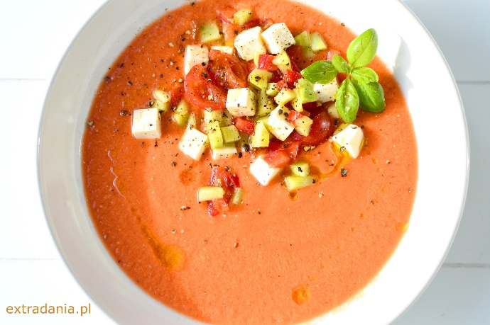
7. Blend tomatoes, peppers, cucumbers, onions with a paste of bread, garlic and olive oil. Add vinegar, remaining water and mix for a few seconds. Pour the gazpacho through a strainer and rub. Throw out the osiki and chill the gazpacho for a few hours in the fridge, it should be very cold. I serve with chopped pieces of vegetables and toasted bread.

Kaczka pieczona / Roasted duck
Składniki:
1 kaczka, o wadze około 2 kg ​
1 łyżka suszonego rozmarynu lub estragonu ​
1 łyżka suszonego majeranku ​
sól i pieprz ​
1 łyżka masła ​

Dodatki:​
3 jabłka ​
słoiczek gotowej żurawiny ​
2 - 3 łyżki soku malinowego (syropu) lub konfitury malinowej

Przygotowanie:
Kaczkę natrzeć solą, pieprzem, oraz suszonymi ziołami, wysmarować roztopionym masłem. Do środka można włożyć 1 jabłko pokrojone na ćwiartki z wykrojonymi gniazdami nasiennymi. Kaczkę można od razu zacząć piec lub wstawić do lodówki na 2 - 3 godziny, maksymalnie na całą dobę. Przed pieczeniem kaczkę ocieplić do temperatury pokojowej. ​
Piekarnik nagrzać do 230 stopni. Kaczkę włożyć do żaroodpornego garnka (grzbietem do góry) lub naczynia żaroodpornego. Wstawić do nagrzanego piekarnika (na razie bez pokrywki) i piec przez 1/2 godziny. Następnie zamknąć garnek pokrywą, zmniejszyć temperaturę do 180 stopni i piec przez 2 godziny. W połowie pieczenia przewrócić kaczkę na drugą stronę. Na pół godziny przed końcem pieczenia do piekarnika włożyć wydrążone jabłka (do środka jabłek włożyć po łyżeczce konfitury malinowej lub/i wsypać szczyptę cynamonu). ​
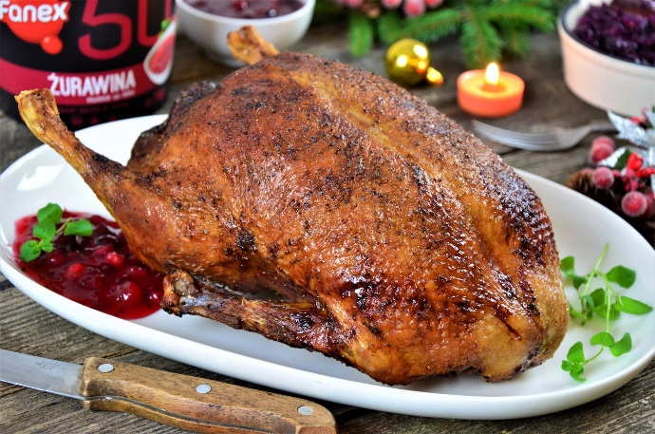
Wyjąć kaczkę z garnka i podzielić, można polać wytopionym tłuszczem wedle uznania. Tłuszcz z kaczki można zachować i użyć np. do podsmażania ziemniaków lub sporządzenia CONFIT lub smarowidła (RILLETTES) z pieczonego mięsa. ​
Podawać z żurawiną wymieszaną z sokiem lub konfiturą malinową i kluseczkami.

Ingredients:
1 duck weighing about 2 kg ​
1 tablespoon of dried rosemary or tarragon ​
1 tablespoon of dried marjoram ​
salt and pepper ​
1 tablespoon of butter ​

Additives: ​
3 apples ​
a jar of ready-made cranberries ​
2 - 3 tablespoons of raspberry juice (syrup) or raspberry jam

Preparation: ​
Rub the duck with salt, pepper and dried herbs, brush with melted butter. Inside you can put 1 apple cut into quarters with cut seeds. You can start baking the duck right away or put it in the fridge for 2-3 hours, for a maximum of 24 hours. Bring the duck to room temperature before baking. ​
Preheat the oven to 230 degrees. Place the duck in a heatproof pot (back side up) or a casserole dish. Put into the preheated oven (without the lid yet) and bake for 1/2 hour. Then close the pot with a lid, reduce the temperature to 180 degrees and bake for 2 hours. Turn the duck over halfway through the cooking process. Half an hour before the end of baking, put the cored apples in the oven (put a teaspoon of raspberry jam or / and a pinch of cinnamon inside the apples). ​
Remove the duck from the pot and divide it, pour over the melted fat as desired. Duck fat can be preserved and used, for example, to fry potatoes or to make CONFIT or spreads (RILLETTES) from roasted meat. ​
Serve with cranberry mixed with juice or raspberry jam and dumplings.

